DOROSSI · Résumé de cours  Principe d’inertie et équilibre d’un solide soumis à deux forces | Matière : Physique-Chimie  Niveau : Tronc commun scientifique  Semestre : 1 · Durée : 6 heures

Capacités attendues
- Énoncer le principe d’inertie.
- Appliquer la condition d’équilibre à deux forces.

I. Principe d’inertie
À retenir
Dans un référentiel galiléen, si un solide est isolé ou pseudo-isolé (forces qui se compensent), son centre d’inertie G est au repos ou en mouvement rectiligne uniforme.

II. Équilibre sous deux forces
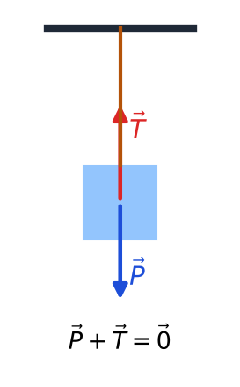
Figure 1 : solide suspendu à un fil
À retenir
Un solide soumis à deux forces est en équilibre si : F₁⃗ + F₂⃗ = 0⃗ et les deux forces ont la même droite d’action.
Exemple : solide suspendu : T = P = m·g.

Exercices d’application

Exercice 1
Un solide de 300 g est suspendu à un fil. Caractéristiques de la tension (g = 10 N/kg) ?

Exercice 2
Un palet glisse à vitesse constante sur une table horizontale sans frottement. Justifier.

Correction

Correction de l’exercice 1
Point d’application : point d’attache ; droite : verticale ; sens : vers le haut ; T = 3 N.

Correction de l’exercice 2
Il est pseudo-isolé (P⃗ + R⃗ = 0⃗) : d’après le principe d’inertie, son mouvement est rectiligne uniforme.

